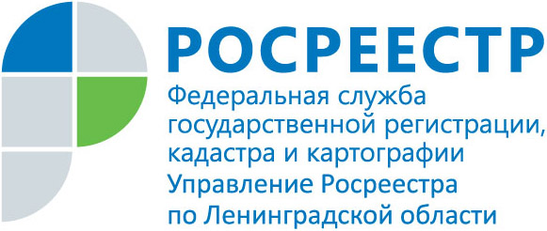
ПРЕСС-РЕЛИЗ

В Ленобласти в 3,2 раза стали чаще подавать заявлений на единую процедуру
В Ленинградской области за 3 месяца 2018 года поступило 12012 заявлений на единую процедуру, что в 3,2 раза больше в сравнении с аналогичным периодом 2017 года, когда было подано 3711 заявлений. Единая процедура упрощает процесс оформления объектов недвижимости и существенно экономит время. Данное нововведение предусмотрено Федеральным законом «О государственной регистрации недвижимости» 218-ФЗ, вступившим в силу с 1 января 2017 года.
Срок осуществления единой процедуры кадастрового учета и регистрации права составляет 12 рабочих дней.
Раньше, когда кадастровый учёт и регистрация права являлись разными процедурами, заявителю приходилось подавать документы на государственный кадастровый учет, получать их, подать документы на регистрацию прав, и получать их, что увеличивало количество посещений МФЦ. Срок регистрации права и кадастрового учета по отдельности составляет 9 и 7 дней, соответственно общий срок двух процедур 16 дней.
Сейчас единая учетно-регистрационная процедура состоит из двух этапов: подача заявления с комплектом необходимых документов, и получение документов. Таким образом, разница между сроками предоставления услуг по единой процедуре и отдельно по кадастровому учету и регистрации права составляет 4 рабочих дня.

